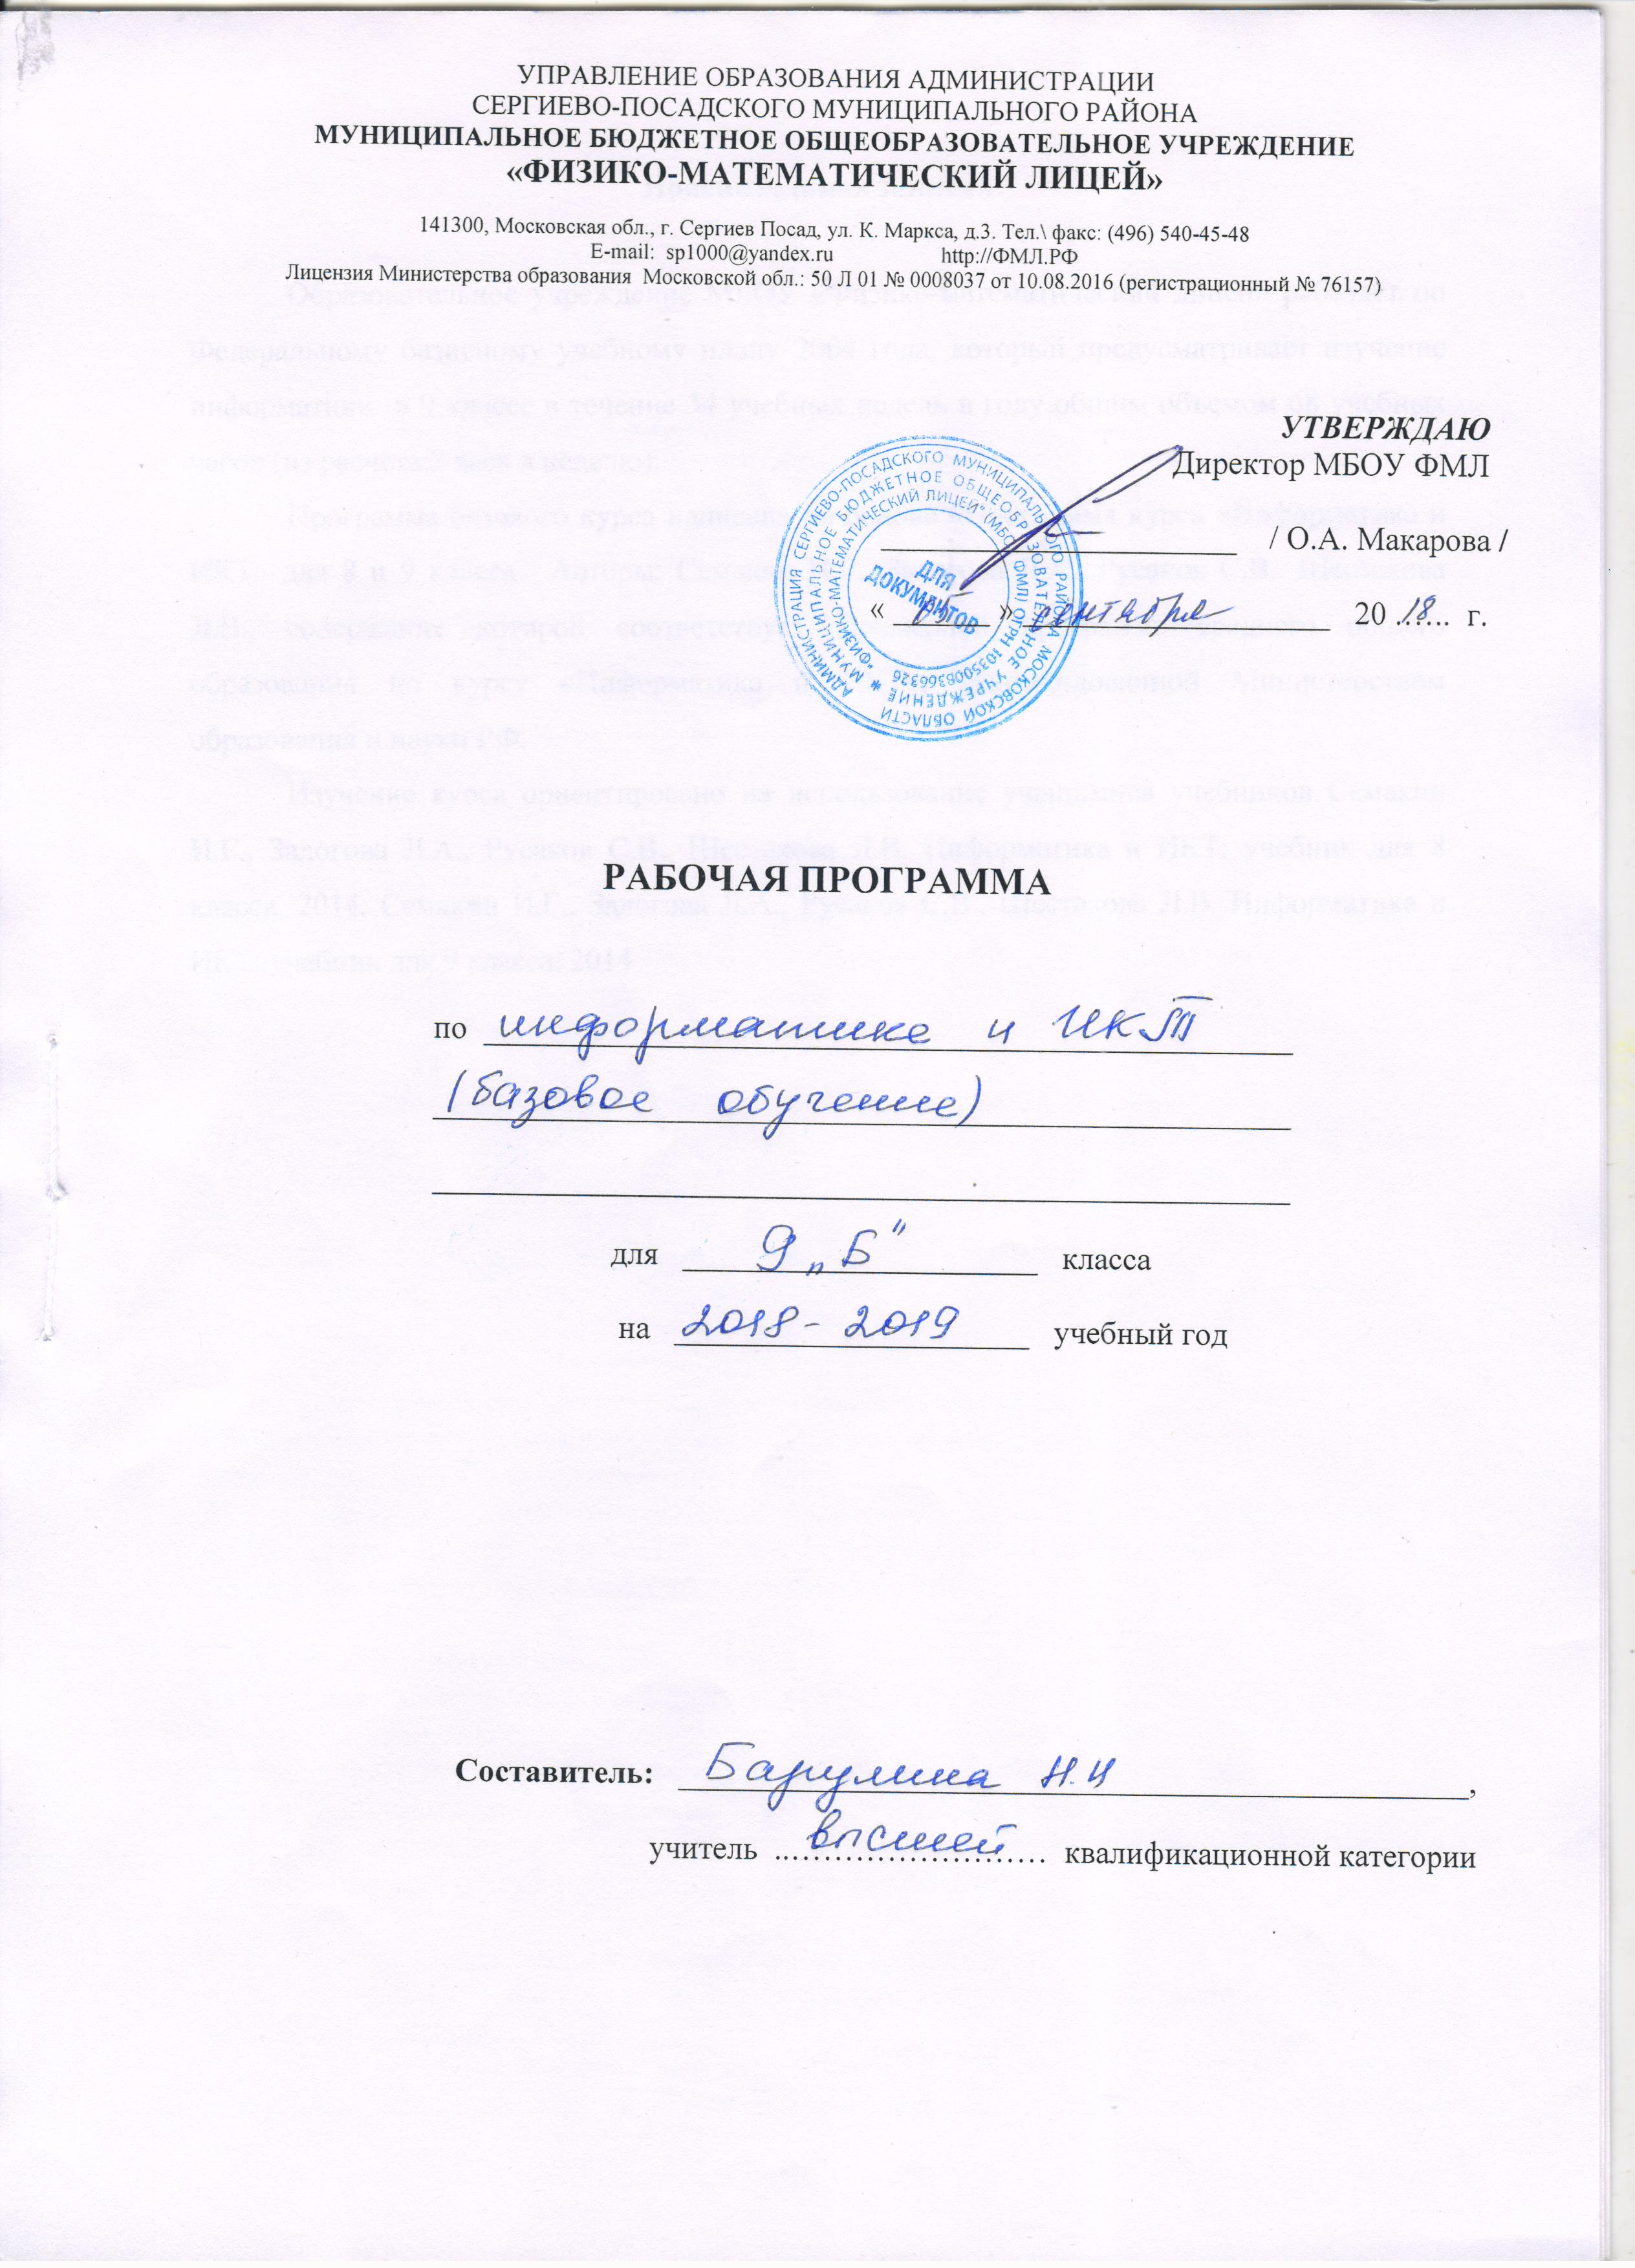

Пояснительная записка
Рабочая программа соответствует учебному плану МБОУ «Физико-математический лицей» и составлена на основе базового курса «Программа курса «Информатика и ИКТ» для 8 и 9 класса. Авторы: Семакин И.Г., Залогова Л.А., Русаков С.В., Шестакова Л.В., содержание которой соответствует примерной программе основного общего образования по курсу «Информатика и ИКТ», рекомендованной Министерством образования и науки РФ.
Планирование курса «Информатика и ИКТ» рассчитано на 68 часов (2 часа в неделю).
Изучение курса ориентировано на использование учащимися учебников Семакин И.Г., Залогова Л.А., Русаков С.В., Шестакова Л.В. Информатика и ИКТ: учебник для 8 класса, 2014, Семакин И.Г., Залогова Л.А., Русаков С.В., Шестакова Л.В. Информатика и ИКТ: учебник для 9 класса, 2016

В результате изучения информатики и информационных технологий ученик должен
Знать/понимать:
- связь между информацией и знаниями человека;
- что такое информационные процессы;
- какие существуют носители информации;
- функции языка как способа представления информации; что такое естественные и формальные языки;
- как определяется единица измерения информации — бит (алфавитный подход);
- что такое байт, килобайт, мегабайт, гигабайт;
- что такое электронная таблица и табличный процессор;
- основные информационные единицы электронной таблицы: ячейки, строки, столбцы, блоки и способы их идентификации;
- какие типы данных заносятся в электронную таблицу; как табличный процессор работает с формулами;
- основные функции (математические, статистические), используемые при записи формул в электронную таблицу;
- графические возможности табличного процессора;
- что такое модель; в чем разница между натурной и информационной моделями;
- какие существуют формы представления информационных моделей (графические, табличные, вербальные, математические).
- что такое база данных (БД), система управления базами данных (СУБД), информационная система;
- что такое реляционная база данных, ее элементы (записи, поля, ключи); типы и форматы полей;
- структуру команд поиска и сортировки информации в базах данных;
- что такое логическая величина, логическое выражение;
- что такое логические операции, как они выполняются;
- что такое компьютерная сеть; в чем различие между локальными и глобальными сетями;
- назначение основных технических и программных средств функционирования сетей: каналов связи, модемов, серверов, клиентов, протоколов;
- назначение основных видов услуг глобальных сетей: электронной почты, телеконференций, файловых архивов и др;
- что такое Интернет; какие возможности предоставляет пользователю Всемирная паутина — WWW;
- что такое кибернетика; предмет и задачи этой науки;
- сущность кибернетической схемы управления с обратной связью; назначение прямой и обратной связи в этой схеме;
- что такое алгоритм управления; какова роль алгоритма в системах управления;
- в чем состоят основные свойства алгоритма;
- способы записи алгоритмов: блок-схемы, учебный алгоритмический язык;
- основные алгоритмические конструкции: следование, ветвление, цикл; структуры алгоритмов;
- назначение вспомогательных алгоритмов; технологии построения сложных алгоритмов: метод последовательной детализации и сборочный (библиотечный) метод.;
- основные виды и типы величин;
- назначение языков программирования;
- что такое трансляция;
- назначение систем программирования;
- правила оформления программы на СИ++;
- правила представления данных и операторов;
- последовательность выполнения программы в системе программирования;
- основные этапы развития средств работы с информацией в истории человеческого общества;
- историю способов записи чисел (систем счисления);
- основные этапы развития компьютерной техники (ЭВМ) и программного обеспечения;
- в чем состоит проблема информационной безопасности.

уметь:
- приводить примеры информации и информационных процессов из области человеческой деятельности, живой природы и техники;
- определять в конкретном процессе передачи информации источник, приемник, канал;
- приводить примеры информативных и неинформативных сообщений;
- измерять информационный объем текста в байтах (при использовании компьютерного алфавита);
- пересчитывать количество информации в различных единицах (битах, байтах, Кб, Мб, Гб);
- пользоваться клавиатурой компьютера для символьного ввода данных;
- открывать готовую электронную таблицу в одном из табличных процессоров;
- редактировать содержимое ячеек; осуществлять расчеты по готовой электронной таблице;
- выполнять основные операции манипулирования с фрагментами электронной таблицы: копирование, удаление, вставку, сортировку;
- получать диаграммы с помощью графических средств табличного процессора;
- создавать электронную таблицу для несложных расчетов;
- приводить примеры натурных и информационных моделей;
- ориентироваться в таблично организованной информации;
- описывать объект (процесс) в табличной форме для простых случаев;
- открывать готовую БД в одной из СУБД реляционного типа;
- организовывать поиск информации в БД;
- редактировать содержимое полей БД;
- сортировать записи в БД по ключу;
- добавлять и удалять записи в БД;
- создавать и заполнять однотабличную БД в среде СУБД;
- осуществлять обмен информацией с файл-сервером локальной сети или с рабочими станциями одноранговой сети
- осуществлять прием/передачу электронной почты с помощью почтовой клиент-программы;
- осуществлять просмотр Web-страниц с помощью браузера;
работать с одной из программ-архиваторов;
- при анализе простых ситуаций управления определять механизм прямой и обратной связи;
- пользоваться языком блок-схем, понимать описания алгоритмов на учебном алгоритмическом языке;
- выполнить трассировку алгоритма для известного исполнителя;
- составлять линейные, ветвящиеся и циклические алгоритмы управления одним из учебных исполнителей;
- выделять подзадачи; определять и использовать вспомогательные алгоритмы;
- работать с готовой программой на одном из языков программирования высокого уровня;
- составлять несложные линейные, ветвящиеся и циклические программы;
- составлять несложные программы обработки одномерных массивов;
- отлаживать и исполнять программы в системе программирования.
- регулировать свою информационную деятельность в соответствии с этическими и правовыми нормами общества.

использовать приобретенные знания и умения в практической деятельности и повседневной жизни для:
- создания простейших моделей объектов и процессов в виде изображений и чертежей, динамических (электронных) таблиц, программ (в том числе – в форме блок-схем);
- создания информационных объектов, в том числе для оформления результатов учебной работы;
- организации индивидуального информационного пространства, создания личных коллекций информационных объектов;
- передачи информации по телекоммуникационным каналам в учебной и личной переписке, использования информационных ресурсов общества с соблюдением соответствующих правовых и этических норм.
- поиска и отбора информации, в частности, относящейся к личным познавательным интересам, связанной с самообразованием и профессиональной ориентацией;
- представления информации в виде мультимедиа объектов с системой ссылок (например, для размещения в сети); создания собственных баз данных, цифровых архивов, медиатек;
- подготовки и проведения выступления, участия в коллективном обсуждении, фиксации его хода и результатов;
- личного и коллективного общения с использованием современных программных и аппаратных средств коммуникаций;
- соблюдения требований информационной безопасности, информационной этики и права.

- Программное содержание

- Введение в предмет – 1 час.
Предмет информатики. Техника безопасности. Роль информации в жизни людей. Содержание курса информатики в 9 классах.
- Человек и информация – 4 часа.
Информация и ее виды. Восприятие информации человеком. Информационные процессы. Измерение информации. Единицы измерения информации.

- Табличные вычисления на компьютере – 10 час.
Двоичная система счисления. Представление чисел в памяти компьютера.
Табличные расчеты и электронные таблицы. Структура электронной таблицы, типы данных: тексты, числа, формулы. Адресация относительная и абсолютная. Встроенные функции. Методы работы с электронными таблицами.
Построение графиков и диаграмм с помощью электронных таблиц.
Математическое моделирование и решение задач с помощью электронных таблиц.

- Информационное моделирование – 5 час.
Понятие модели; модели натурные и информационные. Назначение и свойства моделей.
Виды информационных моделей: вербальные, графические, математические, имитационные. Табличная организация информации. Области применения компьютерного информационного моделирования.

- Хранение и обработка информации в базах данных – 11 час.
Понятие базы данных (БД), информационной системы. Основные понятия БД: запись, поле, типы полей, первичный ключ. Системы управления БД и принципы работы с ними. Просмотр и редактирование БД.
Проектирование и создание однотабличной БД.
Условия поиска информации, простые и сложные логические выражения. Логические операции. Поиск, удаление и сортировка записей.

- Передача информации в компьютерных сетях – 8 час.
Компьютерные сети: виды, структура, принципы функционирования, технические устройства. Скорость передачи данных.
Информационные услуги компьютерных сетей: электронная почта, телеконференции, файловые архивы и пр. Интернет. WWW – Всемирная паутина. Поисковые системы Интернета. Архивирование и разархивирование файлов.

- Управление и алгоритмы – 10 час.
Кибернетика. Кибернетическая модель управления.
Понятие алгоритма и его свойства. Исполнитель алгоритмов: назначение, среда исполнителя, система команд исполнителя, режимы работы.
Языки для записи алгоритмов (язык блок-схем, учебный алгоритмический язык). Линейные, ветвящиеся и циклические алгоритмы. Структурная методика алгоритмизации. Вспомогательные алгоритмы. Метод пошаговой детализации.

- Программное управление работой компьютера – 13 час.
Алгоритмы работы с величинами: константы, переменные, понятие типов данных, ввод и вывод данных.
Языки программирования высокого уровня (ЯПВУ), их классификация. Структура программы на языке СИ++. Представление данных в программе. Правила записи основных операторов: присваивания, ввода, вывода, ветвления, циклов. Структурированный тип данных – массив. Способы описания и обработки массивов.
Этапы решения задачи с использованием программирования: постановка задачи, формализация, алгоритмизация, кодирование, отладка, тестирование.

- Информационные технологии и общество 2 час.
Предыстория информатики. История чисел и систем счисления. История ЭВМ и ИКТ. Понятие информационных ресурсов. Информационные ресурсы современного общества. Понятие об информационном обществе. Проблемы информационной безопасности, этические и правовые нормы в информационной сфере.

- Календарно-тематический план
№  п/п  (№ уро- ка) | Наименование разделов и тем | Разделы учебника | Дата проведения занятия |  | Дата факт. проведения занятия
 |  |  | 1 гр | 2 гр | 1 гр | 2 гр
1 | Техника безопасности. Правила поведения в кабинете. Введение в предмет. | конспект
Человек и информация – 4 часа
2  (1) | Понятие “информация”. Свойства информации | конспект
3  (2) | Восприятие информации человеком. Информационные процессы | конспект
4  (3) | Как измерить информацию. Единицы измерения информации | конспект
5  (4) | Решение задач. Измерение информации. | конспект
Табличные вычисления на компьютере – 11 часов
6  (1) | Двоичная система счисления. Представление чисел в памяти компьютера. | 8кл 17,18
7  (2) | Представление чисел в памяти компьютера | 8кл 19
8  (3) | Табличные расчёты и электронные таблицы. Структура электронной таблицы. Данные в электронной таблице: числа, тексты, формулы. Правила заполнения таблиц | 8кл 20,21
9  (4) | Работа с готовой электронной таблицей: добавление и удаление строк и столбцов, изменение формул и их копирование | 8кл 21
10  (5) | Относительная адресация. Понятие диапазона. Встроенные функции для работы с диапазонами. Сортировка таблицы | 8кл 22
11  (6) | Деловая графика. Логические операции и условная функция. | 8кл 23
12  (7) | Абсолютная адресация. Использование встроенных математических и статистических функций. Функция времени | 8кл 24
13  (8) | Построение графиков и диаграмм. Использование логических функций и условной функции. Использование абсолютной адресации. | 8кл 24
14  (9) | Математическое моделирование с использованием электронных таблиц. Имитационные модели | 8кл 25
15  (10) | Математическое моделирование с использованием электронных таблиц. Имитационные модели. | 8кл 26
16  (11) | Тестирование. Итоговый тест по теме "Табличные вычисления на компьютере". | 8кл 26
Информационное моделирование – 6 час
17  (1) | Моделирование, как метод познания. | 8кл 6,7
18  (2) | Табличные модели. | 8кл 8
19  (3) | Информационное моделирование на компьютере. | 8кл 9
20  (4) | Проведение компьютерных экспериментов с математической и имитационной моделью | 8кл 9
21  (5) | Проведение компьютерных экспериментов с математической и имитационной моделью | 8кл 9
22  (6) | Итоговое тестирование по теме "Информационное моделирование". | 8кл 9
Передача информации в компьютерных сетях - 9 часов
23  (1) | Компьютерные сети: виды, структура, принципы функционирования. Аппаратное и программное обеспечение работы глобальных компьютерных сетей. Скорость передачи данных. | 8кл 1,3
24  (2) | Работа в локальной сети компьютерного класса в режиме обмена файлами. | 8кл 1
25  (3) | Электронная почта (E-Mail). Другие службы компьютерных сетей | 8кл 2
26  (4) | Работа с электронной почтой | 8кл 2
27  (5) | Работа с WWW: использование URL-адреса и гиперссылок, сохранение информации на локальном диске | 8кл 2
28  (6) | Интернет Служба World Wide Web. Способы поиска информации в Интернете | 8кл 4,5
29  (7) | Практика. Итоговая практическая работа по теме "Интернет" | 8кл 5
30  (8) | Итоговое тестирование по теме "Передача информации в компьютерных сетях" | 8кл 5
31  (9) | Создание простейшей Web-страницы с использованием текстового редактора | 8кл 5
32 | Создание простейшей Web-страницы.Гиперссылки. | конеспект
Хранение и обработка информации в базах данных – 10 часов
33  (1) | Понятие базы данных и информационной системы. Реляционные базы данных | 8кл 10
34  (2) | Назначение СУБД. Проектирование однотабличной базы данных. Форматы полей | 8кл 11
35  (3) | Проектирование однотабличной базы данных и создание БД на компьютере | 8кл 12
36  (4) | Условия поиска информации, простые логические выражения | 8кл 13,14
37  (5) | Формирование простых запросов к готовой базе данных | 8кл 13,14
38  (6) | Логические операции. Сложные условия поиска | 8кл 15
39  (7) | Формирование сложных запросов к готовой базе данных | 8кл 15
40  (8) | Сортировка записей, простые и составные ключи сортировки | 8кл 16
41  (9) | Практика. Итоговая работа по базам данных | 8кл 16
42  (10) | Тестирование. Итоговый тест по теме "Хранение и обработка информации в базах данных". | 8кл 16
Управление и алгоритмы – 10 часов
43  (1) | Кибернетическая модель управления. Управление без обратной связи. Понятие алгоритма и его свойства | 9кл 1,2,3
44  (2) | Исполнитель алгоритмов: назначение, среда, система команд, режимы работы. Работа с учебным исполнителем алгоритмов: построение линейных алгоритмов | 9кл 4
45  (3) | Вспомогательные алгоритмы. Метод последовательной детализации и сборочный метод | 9кл 5
46  (4) | Работа с учебным исполнителем алгоритмов: использование вспомогательных алгоритмов | 9кл 5
47  (5) | Работа с циклами | 9кл 6
48  (6) | Управление с обратной связью. Язык блок-схем. Использование циклов с предусловием | 9кл 6
49  (7) | Работа с циклами | 9кл 6
50  (8) | Ветвления. Использование двухшаговой детализации | 9кл 7
51  (9) | Использование метода последовательной детализации для построения алгоритма. Использование ветвлений | 9кл 7
52  (10) | Зачётное задание по алгоритмизации | 9кл 7
Программное управление работой компьютера – 13 часов
53  (1) | Понятие программирования. Системы программирования. Алгоритмы работы с величинами: константы, переменные, основные типы, присваивание, ввод и вывод данных | 9кл 8,9,10
54  (2) | Возникновение и назначение языка Си++. Структура программы. Операторы ввода, вывода, присваивания. Линейные вычислительные алгоритмы | 9кл 11
55  (3) | Работа с готовыми программами: отладка, выполнение, тестирование. Разработка линейных алгоритмов. | 9кл 11
56  (4) | Разработка программы с использованием операторов ввода, вывода, присваивания и простых ветвлений. | 9кл 12
57  (5) | Логические операции. Разработка программы с использование оператора ветвления и логических операций. | 9кл 13
58  (6) | Оператор ветвления. Программирование диалога с компьютером. | 9кл 14
59  (7) | Циклы. | 9кл 15
60  (8) | Разработка программ с использованием цикла с предусловием. | 9кл 15,16
61  (4) | Одномерные массивы. | 9кл 17
62  (9) | Использование одномерных массивов | 9кл 17,18
63  (10) | Поиск наименьшего и наибольшего элементов массива. Сортировка массива | 9кл 20
64  (11) | Понятие случайного числа. Датчик случайных чисел. | 9кл 19
65  (12) | Поиск чисел в массиве. | 9кл 19
66  (13) | Тестирование | 9кл 19,20
Информационные технологии и общество- 2 часа
67  (1) | Предыстория информационных технологий. История чисел и систем счисления. | 9кл 22
68  (2) | История ЭВМ и ИКТ | 9кл 23,24

СОГЛАСОВАНО  на заседании МО учителей _____________________________ цикла Протокол № ____ от ___________2018 г.  Руководитель МО  ____________________Мрачковская Т.Г. |  | СОГЛАСОВАНО  Зам.директора по УВР  ___________________Мрачковская Т.Г..  «______»______________2018г.

